Творческие работы детей сотрудников тюменского Росреестра заняли призовые места в российском этапе Международного конкурса рисунков

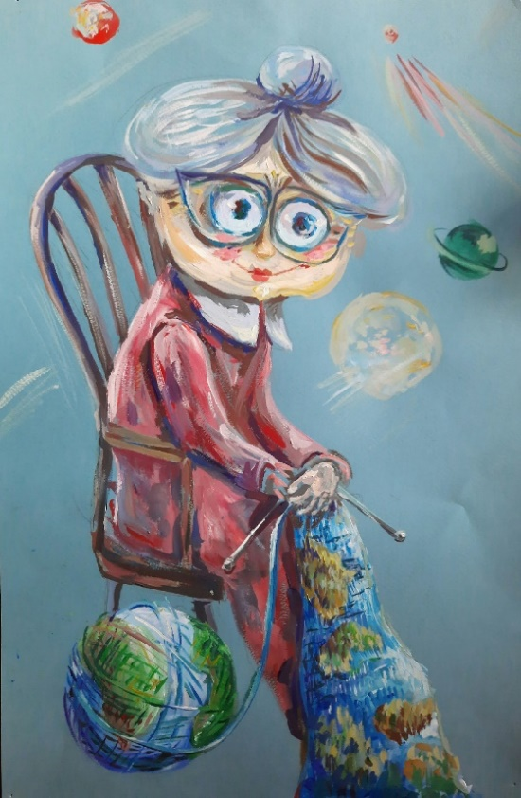
Тюмень, 13.08.2021 – Дети сотрудников Управления Росреестра
по Тюменской области заняли призовые места и удостоились особого упоминания жюри в российском этапе Международного конкурса детской карты мира имени Барбары Печеник Международной картографической ассоциации по теме «Карта моего будущего мира».
По результатам российского этапа конкурса в возрастной группе от 9 до 12 лет работа Марии Вишняковой под названием «Мировая бабушка» заняла первое место. Работа Сергея и Дмитрия Махотиных «Путешествия онлайн по всему миру без ограничений» номинирована на получение особого упоминания жюри.
«Всего от тюменского Росреестра в конкурсе приняли участие 12 детей сотрудников, мы благодарим их за проявленный интерес и гордимся
их достижениями, - отметила председатель первичной профсоюзной организации Управления Росреестра по Тюменской области
Ирина Крендясова. – Мы отмечаем, что с каждым новым конкурсом число участников среди детей сотрудников Управления возрастает.
Через творчество у детей формируется представление мира в графической форме, повышается их картографическая осведомленность, сознательность
в отношении окружающей среды».
Российский этап конкурса стартовал 15 июня 2021 года. Итоги объявлены 10 августа 2021 года. Ознакомиться с призовыми работами можно на официальном сайте Росреестра (https://rosreestr.gov.ru/site/konkurs/results/). Общие итоги будут объявлены в декабре 2021 года на Международной картографической конференции во Флоренции.

О международном конкурсе:

Международная картографическая ассоциация (МКА) – крупнейшая международная неправительственная организация, объединяющая специалистов в области картографии и геопространственной информации. Она была учреждена в 1959 году в целях развития картографической науки.
Российскую Федерацию в деятельности ассоциации представляет Росреестр.
В 1993 году в память о выдающемся картографе Барбаре Печеник Международная картографическая ассоциация учредила конкурс детской карты мира, проводимый один раз в два года.
Барбара Печеник родилась в США в 1939 году, на протяжении жизни она исследовала вопрос восприятия карт детьми, занималась созданием детских карт и атласов. В 1991 году Барбара Печеник стала первой женщиной, избранной вице-президентом МКА.
Российские участники неоднократно становились финалистами международного конкурса в различных призовых категориях.

